30.05.2023 | город Новосибирск

ЗАКЛЮЧЕНИЕ
о результатах общественных обсуждений по проекту решения о предоставлении разрешения на отклонение от предельных параметров разрешенного строительства, реконструкции объектов капитального строительства Селедкову А. В., Колмакову Е. Б., Ременных П. Н.
(далее – проект)

В целях соблюдения права человека на благоприятные условия жизнедеятельности, прав и законных интересов правообладателей земельных участков и объектов капитального строительства города Новосибирска по проектам решений о предоставлении разрешений на отклонение от предельных параметров разрешенного строительства, реконструкции объектов капитального строительства, на основании постановления мэрии города Новосибирска от 03.05.2023 № 2139 «О проведении общественных обсуждений по проектам решений о предоставлении разрешения на отклонение от предельных параметров разрешенного строительства, реконструкции объекта капитального строительства» проведены общественные обсуждения по проекту предоставления разрешения:
«Селедкову А. В., Колмакову Е. Б., Ременных П. Н. (на основании заявления в связи с тем, что конфигурация и рельеф земельного участка являются неблагоприятными для застройки) для земельного участка с кадастровым номером 54:35:032770:8850 площадью 1752 кв. м по адресу: Российская Федерация, Новосибирская область, город Новосибирск, ул. Линейная, 31а (зона стоянок для легковых автомобилей (СА)) для административных зданий в части:
уменьшения минимального отступа от границ земельного участка, за пределами которого запрещено строительство зданий, строений, сооружений, с 3 м до 0,75 м с северной стороны, с 3 м до 1 м с юго-западной стороны, с 3 м до 0 м с юго-восточной стороны в габаритах объектов капитального строительства;
уменьшения минимального процента застройки с 60 % до 30 %.».
Начало общественных обсуждений принято с даты опубликования оповещения о начале общественных обсуждений по проекту решения в Бюллетене органов местного самоуправления города Новосибирска № 18 от 04.05.2023, в официальном сетевом издании «Официальный интернет-портал правовой информации города Новосибирска» и на официальном сайте города Новосибирска в информационно-телекоммуникационной сети «Интернет» по адресу: http://новосибирск.рф/. – 04.05.2023.
В общественных обсуждениях по проекту решения приняло участие:
4 человека, в том числе эксперты общественных обсуждений.
От заявителей - Селедкова А. В., Колмакова Е. Б., Ременных П. Н. поступило уточнение заявленных требований в части наименования планируемого к строительству объекта – «Административное здание организаций, обеспечивающих предоставление коммунальных услуг».
Заключение о результатах общественных обсуждений по проекту подготовлено на основании протокола № 4-2023-ОПП от 26.05.2023.
Внесенные предложения и замечания участников общественных обсуждений по проекту решения, экспертов общественных обсуждений, а также аргументированные рекомендации комиссии по подготовке проекта правил землепользования и застройки города Новосибирска о целесообразности или нецелесообразности учета внесенных предложений и замечаний приведены в приложении к настоящему заключению.

По результатам проведения общественных обсуждений по проекту сделано следующее заключение:
1. Считать состоявшимися общественные обсуждения по проекту.
2. Процедура проведения общественных обсуждений по проекту осуществлена в соответствии с Градостроительным кодексом Российской Федерации, Федеральным законом от 06.10.2003 № 131-ФЗ «Об общих принципах организации местного самоуправления в Российской Федерации», решением Совета депутатов города Новосибирска от 24.06.2009 № 1288 «О Правилах землепользования и застройки города Новосибирска» и решением Совета депутатов города Новосибирска от 20.06.2018 № 640 «О порядке организации и проведения в городе Новосибирске общественных обсуждений и публичных слушаний в соответствии с законодательством о градостроительной деятельности».
3. Отказать Селедкову А. В., Колмакову Е. Б., Ременных П. Н. в предоставлении разрешения на отклонение от предельных параметров разрешенного строительства, реконструкции объектов капитального строительства для земельного участка с кадастровым номером 54:35:032770:8850 площадью 1752 кв. м по адресу: Российская Федерация, Новосибирская область, город Новосибирск, ул. Линейная, 31а (зона стоянок для легковых автомобилей (СА)) для административных зданий организаций, обеспечивающих предоставление коммунальных услуг, в связи с письменным отказом заявителя от получения разрешения в части:
уменьшения минимального отступа от границ земельного участка, за пределами которого запрещено строительство зданий, строений, сооружений, с 3 м до 0,75 м с северной стороны, с 3 м до 1 м с юго-западной стороны, с 3 м до 0 м с юго-восточной стороны в габаритах объектов капитального строительства;
уменьшения минимального процента застройки с 60 % до 30 %.

Заместитель председателя комиссии по подготовке проекта правил землепользования и застройки города Новосибирска | Е. В. Позднякова
И. о. секретаря комиссии по подготовке проекта правил землепользования и застройки города Новосибирска | Н. М. Морозкова

Приложение к заключению о результатах общественных обсуждений по проекту решения о предоставлении разрешения на отклонение от предельных параметров разрешенного строительства, реконструкции объекта капитального строительства Селедкову А. В., Колмакову Е. Б., Ременных П. Н.

Внесенные предложения и замечания участников общественных обсуждений по проекту решения о предоставлении разрешения на отклонение от предельных параметров разрешенного строительства, реконструкции объекта капитального строительства Селедкову А. В., Колмакову Е. Б., Ременных П. Н. (далее – проект решения), экспертов общественных обсуждений, а также аргументированные рекомендации комиссии по подготовке проекта правил землепользования и застройки города Новосибирска (далее – комиссия) о целесообразности или нецелесообразности учета внесенных предложений и замечаний

№ п. | Сведения о внесенных предложениях и замечаниях | Содержание предложений и замечаний  (содержание предложений и замечаний приведено в редакции участников общественных обсуждений) | Аргументированные рекомендации комиссии о целесообразности или нецелесообразности учета внесенных предложений и замечаний

1 | 2 | 3 | 4
1. | Регистрационный номер – 1, порядковый номер пункта – 12,  инициатор – эксперт;  регистрационный номер – 2, порядковый номер пункта – 12  инициатор – эксперт | Отказать в предоставлении разрешения. | Учет внесенных предложений целесообразен в связи с письменным отказом заявителя от получения разрешения.
2 | Инициатор - заявитель | Отказываюсь от получения разрешения. | Учет целесообразен.
3. | Инициатор – заявитель  регистрационный номер 12.1.1 | 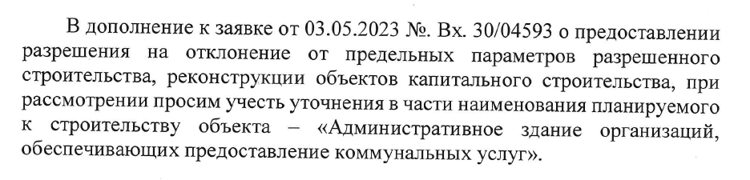 | Учет целесообразен.
4. | Инициатор – участник общественных обсуждений  регистрационный номер 12.1.2 | 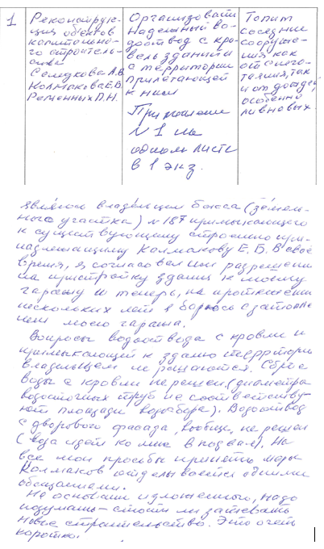 | Учет внесенных предложений целесообразен в связи с письменным отказом заявителя от получения разрешения.

______________

